

КАЛУСЬКА МІСЬКА РАДА
УПРАВЛІННЯ СОЦІАЛЬНОГО ЗАХИСТУ НАСЕЛЕННЯ
Вул. М.Євшана, 9, м. Калуш Івано-Франківської області, 77300, код в ЄДРПОУ: 03193318
e-mail: soc_kalush@ukr.net, тел./факс: (03472) 6-67-23, тел. (03472) 6-67-24

08.06.2021 № 01-17/2861/01
Інформація
про роботу управління соціального захистку населення Калуської міської ради
за січень – травень 2021 року

Діяльність управління соціального захисту населення Калуської міської ради у 2021 році, була спрямована на виконання законодавчих та нормативних актів щодо реалізації державної політики у сфері надання державних соціальних допомог, житлових субсидій, пільг окремим категоріям громадян, соціально-трудових відносин та праці, соціального захисту учасників АТО\ООС, внутрішньо переміщених громадян, осіб з обмеженими фізичними можливостями та на виконання місцевих програм соціального захисту населення міста.
Виплачено за рахунок коштів міського бюджету:
- одноразову матеріальну допомогу на лікування 128 онкологічних хворих мешканців ТГ на суму 729,8 тис. грн.
- одноразову грошову допомогу 513 мешканцям ТГ на суму 657,7 тис. грн.
- одноразову грошову допомогу на встановлення опалення 4 мешканцям міста на суму 24,0 тис. грн.
- одноразову грошову допомогу у зв’язку з негативними наслідками поширення на території України гострої респіраторної хвороби COVID-19, спричиненої коронавірусом SARS-CoV-2 558 громадянам, що опинився в складних життєвих обставинах, на суму 448,5 тис. грн..
- одноразову допомогу на лікування 141 дитини з інвалідністю на суму 188,4 тис. грн.
- одноразову допомогу на лікування 28 дітей, хворих на цукровий діабет на суму 140,1 тис. грн.
- одноразову грошову допомогу 1 мобілізованому учаснику АТО\ООС та 1 члену сім’ї загиблого учасника АТО\ООС на загальну суму 110,0 тис. грн.
- додаткові виплати до пенсій 9 ветеранам ОУН-УПА на суму 23,6 тис. грн.
- грошові компенсації 166 фізичним особам, що надають соціальні послуги на суму 413,7 тис. грн.
- щомісячні виплати 11 сім’ям загиблих учасників АТО\ООС і сім’ям загиблих в Афганістані на суму 124,9 тис. грн.
Відшкодовано:
- за пільговий проїзд на міських автобусних маршрутах - 1113,6 тис. грн.
- за пільговий проїзд на залізничному транспорті – 94,7 тис. грн.
- за зберігання автомобіля особи з інвалідністю – 1,8 тис. грн.
- за проведення капремонту - особі з інвалідністю внаслідок війни –тис. грн.
- за пільги на оплату житлово-комунальних послуг 749 жителям міста - на 863,8 тис. грн.
- за пільги на зв’язок 55 пільговикам на 6,7 тис. грн.
- за пільги на проїзд 1 особі, що постраждала від аварії на ЧАЕС - 0,5 тис. грн.
- за санаторно-курортне лікування - ветеранам війни на суму – тис. грн.
- для організації сімейного відпочинку 36 особам - учасникам АТО/ООС, особам з інвалідністю внаслідок війни, учасникам бойових дій та членам їх сімей - на суму - 95,8 тис. грн.

Надано фінансову підтримку:
- Для здійснення статутної діяльності - громадським організаціям ветеранів на суму – 40,0 тис. грн. З них:
- Калуське територіальне об’єднання ветеранів Афганістану – 20,0 тис. грн.
- Калуська міська організація ветеранів України – 7,0 тис. грн.
- Калуська міська організація ветеранів війни –10,0 тис. грн.
- Калуська Прикарпатська асоціація ветеранів Афганістану (воїнів - інтернаціоналістів) І АТО – 3,0 тис.грн.
Всього, з коштів міського бюджету профінансовано 5077,6 тис. грн.

Щодо виконання делегованих державою повноважень, з початку року:
- користується у травні 2021 року житловими субсидіями 1 сім’я. Нараховано субсидій громадянам в грошовій формі (готівкова і безготівкова) – 22321,5 тис.грн. Виплачено субсидій готівкою на суму 23641,6 тис.грн., заборгованість на 01.06.2021 року по виплаті готівкою – тис.грн..
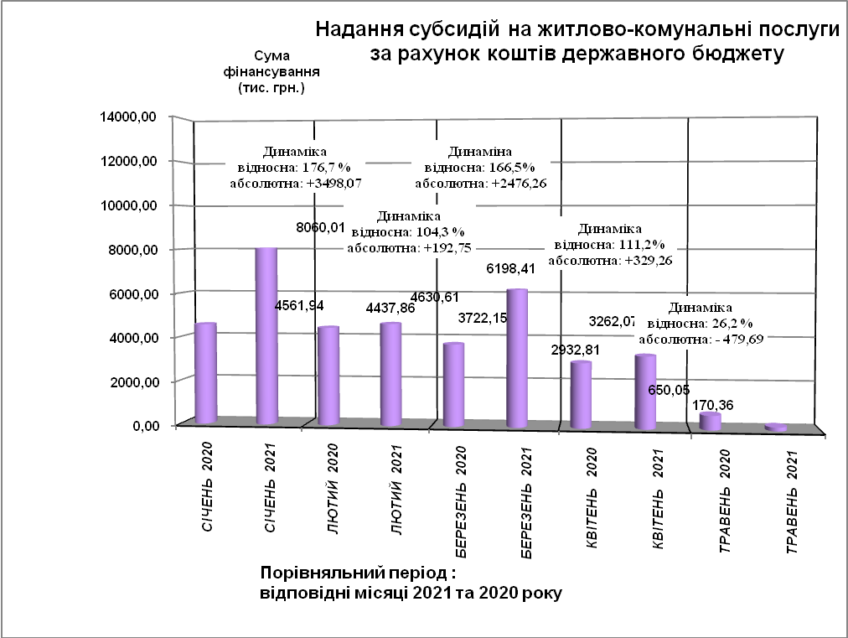
- нараховано у травні 2021 року пільг в грошовій формі (готівкова і безготівкова) на житлово-комунальні послуги 1852 сім’ям на загальну суму 6997,8 тис. грн. Виплачено пільг готівкою на суму 2791,0 тис.грн. заборгованість на 01.06.2021 року по виплаті пільг –221,8 тис.грн.
- Поштовий збір по виплатах становить 83,9 тис.грн.
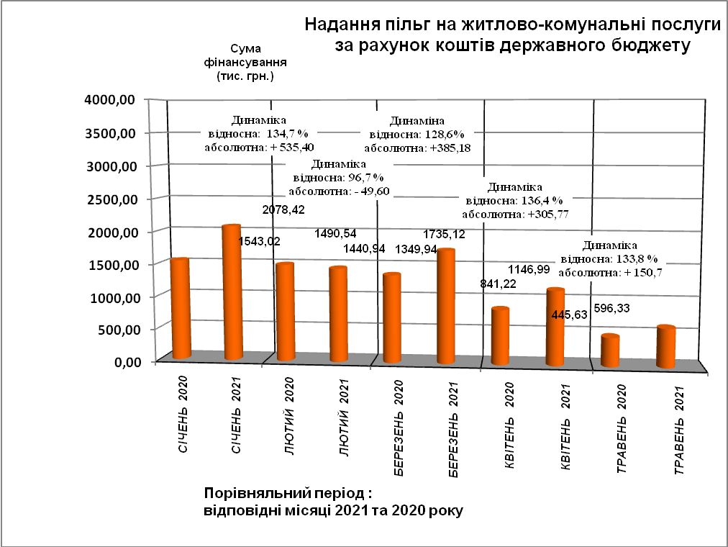

Також, призначено та виплачено:
- державних допомог 5111 сім’ям на суму 44725,0 тис. грн.
- державних допомог внутрішньо переміщеним особам на 294,8 тис. грн. для 37 сімей, видано довідок про перебування на обліку 3 особам.
- компенсацій та допомог 392 особам, постраждалим на ЧАЕС на загальну суму 287,3 тис. грн., виплачено – 287,3 тис. грн.

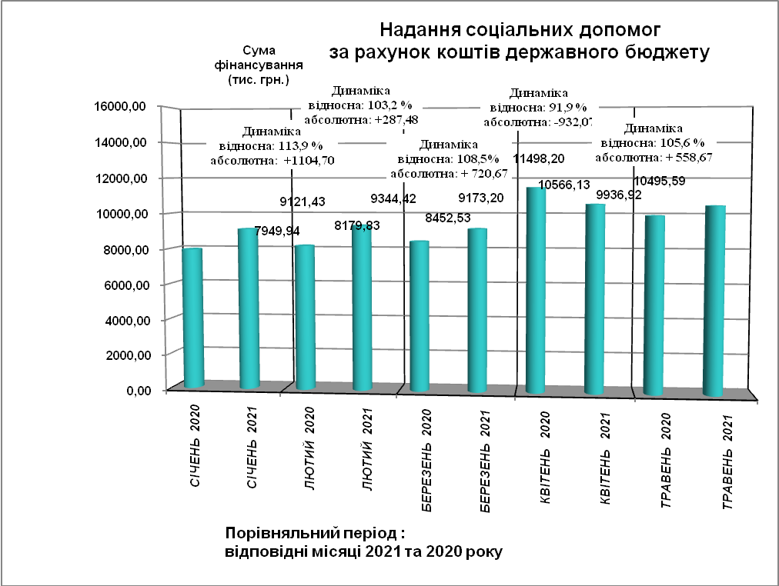

- довічних іменних стипендій 1 особі на суму 8,9 тис. грн., та одноразових допомог 8 малозабезпеченим особам та особам з інвалідністю на загальну суму 7,2 тис. грн.
- одноразова допомога - особі, яка стала особою з інвалідності внаслідок поранення під час участі в АТО\ООС на суму - тис. грн.
- одноразова допомога 5 демобілізованим військовослужбовцям на суму – 32,8 тис. грн.
- одноразова допомогу до 5 травня – 1356 особам на суму – 1804,3 тис. грн.
- соціальних стипендій 17 учням на суму 126,9 тис. грн.
- відшкодовано кошти за виготовлення технічних та інших засобів реабілітації відповідно до 56 договорів на суму 909,3 тис. грн., в т.ч. 2 особи отримали компенсацію за самостійно придбані технічні засоби реабілітації на суму – 6,5 тис. грн.
- відшкодовано коштів на проведення реабілітації 5 дітей з інвалідністю на суму – 81,9 тис.грн.
- виплачено компенсацію за санаторно-курортне лікування - 8 особам з інвалідністю на – 3,9 тис. грн.
З Департаменту соціальної політики Івано-Франківської ОДА було отримано та видано 42 путівки, укладено 17 трьохсторонніх договори на санаторно-курортне оздоровлення пільгових категорій населення та - договорів на психологічну реабілітацію.
З початку року управлінням видано:
- 333 направлення на виготовлення 46 шт. технічних засобів реабілітації та 287 шт. протезно-ортопедичних виробів.
- 3 шт. технічних засобів реабілітації та протезно-ортопедичних виробів, з числа повернутих до управління, з них - 2 крісла колісні.
Всього станом на 01.06.2021 року управлінням соціального захисту населення Калуської міської ради виплачено соціальних гарантій жителям міста за рахунок коштів державного бюджету на загальну суму 74798,8 тис. грн.

За кошти обласного бюджету здійснювались:
- додаткові виплати 10 бійцям-добровольцям, які брали участь у захисті територіальної цілісності та державного суверенітету на сході України на суму – 23,5 тис. грн.
- додаткові виплати до пенсій 9 ветеранам ОУН-УПА на суму 22,5 тис. грн.
- відшкодування інших пільг 35 чорнобильцям на – 33,5 тис. грн.
- поховання 5 учасників бойових дій на 22,9 тис. грн.

Всього станом на 01.05.2021 року управлінням соціального захисту населення Калуської міської ради виплачено соціальних гарантій жителям міста за рахунок коштів обласного бюджету на 102,4 тис. грн
Працівниками управління здійснено:
- 9647 перевірок правильності призначення державних соціальних допомог та субсидій, виявлено 251 порушення на суму 710,9 тис. грн., виплату субсидій та допомог, де виявлено ці порушення, припинено. За результатами усіх цих перевірок до державного бюджету відшкодовано 310,8 тис. грн. зайво виплачених коштів.
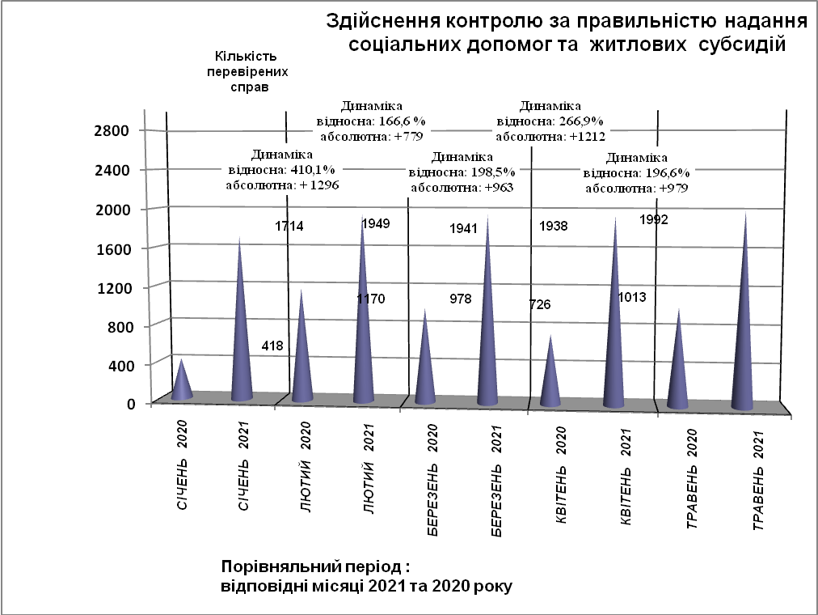
- перевірку 234 новопризначені пенсійні справи, 609 справ, по яких проведено перерахунки пенсій, 401 виплату на поховання і 46 недоотриманих пенсій у зв’язку зі смертю пенсіонера.
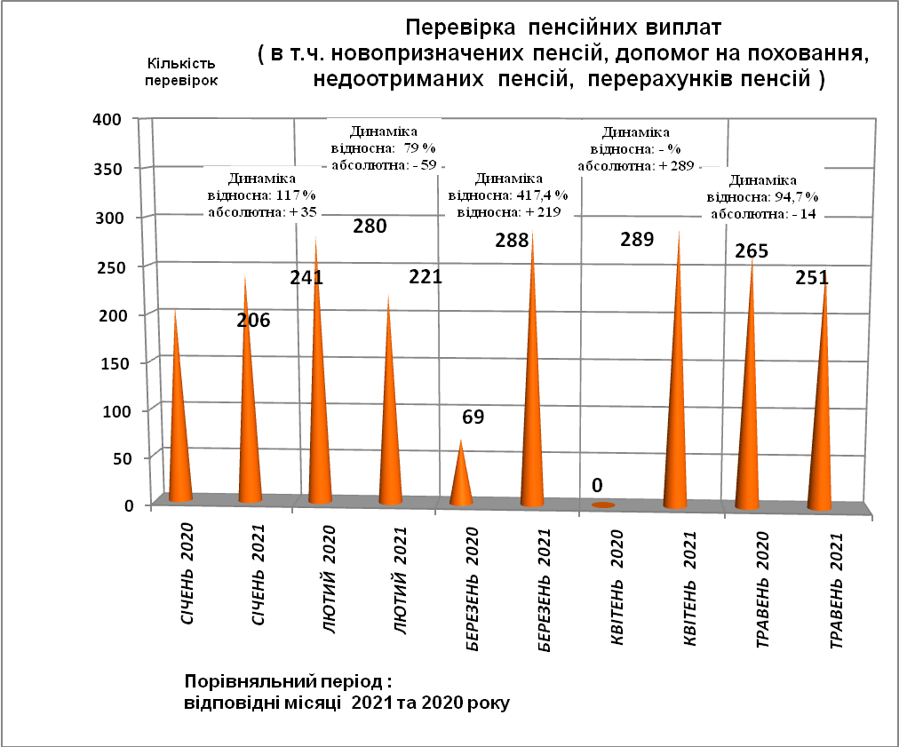

- 161 обстеження матеріально-побутових умов проживання сімей з метою підтвердження їх права на призначення соціальних допомог та житлових субсидій.
- повідомну реєстрацію 6 колективних договорів та 9 доповнення і змін до колдоговорів.

З початку 2021 року проведено 32 засідання комісій, на яких було розглянуто 850 звернень громадян:
- 5 засідань комісії з розгляду заяв громадян щодо призначення їм житлових субсидій, державних соціальних допомог малозабезпеченим сім’ям та пільг на житлово-комунальні послуги, на яких було розглянуто 91 заява громадян, щодо призначення їм житлових субсидій, державних соціальних допомог малозабезпеченим сім’ям та пільг на житлово-комунальні послуги в порядку винятку, виходячи з конкретних обставин, що склалися в сім’ї.
- 2 засідання комісії з питань розрахунків обсягів компенсації втрат автомобільним перевізникам внаслідок перевезення пільгових категорій пасажирів громадським транспортом.
- 6 засідань міської комісії з питань призначення (відновлення) соціальних виплат внутрішньо переміщеним особам, на яких було розглянуто 28 звернень громадян.
- 5 засідань комісії з надання рекомендацій щодо розмірів одноразових допомог 512 мешканцям міста.
- 5 засідань комісії щодо розгляду звернень для надання одноразових грошових допомог 138 онкологічним хворим.
- 2 засідання комісії з розгляду питань щодо звільнення від плати за надання соціальних послуг 63 громадян.
- 6 засідань комісії з розгляду питань надання одноразових допомог малозабезпеченим та особам з інвалідністю, на яких, загалом було розглянуто 18 звернень громадян для надання їм допомог.
- 1 засідання міської комісії щодо розгляду заяв про виплату грошової компенсації деяким категоріям осіб, які захищали незалежність, суверенітет та територіальну цілісність України, на яких було розглянуто - звернення.
- - засідання міської тимчасової комісії з питань погашення заборгованості із заробітної плати (грошового забезпечення), пенсій, стипендій та інших соціальних виплат, на якому було опрацьовано пояснення - керівників СГД міста.
- - засідання міської комісії з питань легалізації виплати заробітної плати та зайнятості населення м. Калуша, на якій було опрацьовано пояснення - керівників СГД міста.
Управління постійно веде широку роз’яснювальну роботу в засобах масової інформації, зокрема, з початку 2021 року надруковано 22 роз’яснення, транслювалося 36 інформацій на телебаченні та радіо, розміщено 43 інформації на веб-сайті та сторінці Facebook.

Начальник управління Любов Федоришин

Климентій52213
Прубняк66723

